Мой пёс
Мой пёс простудился
И стал безголосым.
Котёнок шмыгнул
У него перед носом,
А бедный больной
Даже тявкнуть не мог.
Вот до чего Тяжело занемог!
Золотая осень
Осень листья рассыпает —
Золотую стаю.
Не простые, золотые
Я листы листаю.
Залетело на крыльцо
Золотое письмецо.
Я сижу, читаю…
Зайка
Зайку бросила хозяйка
— Под дождём остался зайка.
Со скамейки слезть не мог,
Весь до ниточки промок.
Вот так защитник!
Я свою сестренку Лиду
Никому не дам в обиду!
Я живу с ней очень дружно,
Очень я ее люблю.
А когда мне будет нужно,
Я и сам ее побью.
Я лишний
Окапывали вишни.

Сергей сказал: — Я лишний.
Пять деревьев, пять ребят
— Я напрасно вышел в сад.
А как поспели вишни,
Сергей выходит в сад.
— Ну нет, теперь ты лишний!
Двойняшки
Мы друзья — два Яшки,
Прозвали нас «двояшки».
— Какие непохожие!
- Говорят прохожие.
И должен объяснять я,
Что мы совсем не братья,
Мы друзья — два Якова,

Зайка в витрине
Зайка сидит в витрине,
Он в серенькой шубке из плюша.
Сделали серому зайцу
Слишком длинные уши.
В серенькой шубке серой
Сидит он, прижавшись к раме,
Ну как тут казаться храбрым
С такими смешными ушами?
Источник: https://mamamozhetvse.ru/agniya-barto-stixi-dlya-detej-35-malenkix-shedevrov.html
Наш адрес:
ул, Энгельса, д. 21
п. Красногвардейское
телефон: 2 -48 – 11
Составил библиограф: Кубаткина, Е.

МБУК «ЦБС»
Красногвардейский район РК

В стране веселого детства
115 лет советской детской поэтессы

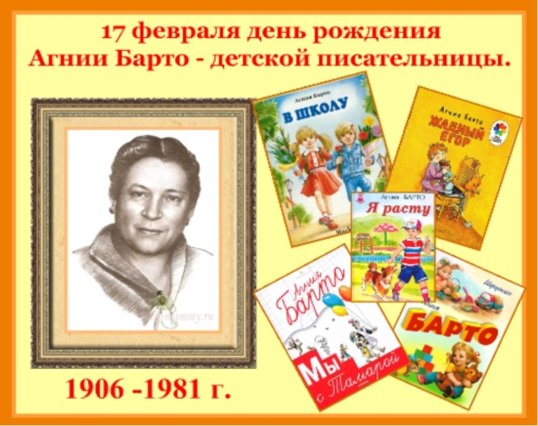

«Есть книжки, которые любят все ребята. Среди этих книжек – стихи Агнии Барто.» Годы проходят, а стихи Барто знают и помнят: дети, их мамы и папы, бабушки и дедушки. И это не удивительно. Ведь вы, ребята, ещё не были читателями, ни одной буквы не знали, а уже слушали и с удовольствием запоминали добрые, звонкие стихи Агнии Львовны, которые вам читали родители. Сколько бы мы не искали, нам не найти в стране ни одного мальчика или девочку, которые бы сразу не смогли прочитать наизусть несколько стихотворений Барто, да и взрослого такого у нас не сыщешь.

Сборник стихов А. Барто «Игрушки» увидел свет в 1936 году, а первые книжки стихов для детей – «Китайчонок Ван Ли», «Мишка-воришка» были опубликованы в 1925 году, когда Агнии было всего 19 лет.
А родилась А. Л. Барто 17 февраля 1906 года в Москве в семье ветеринарного врача. Получила хорошее домашнее воспитание, которым руководил отец. Училась в гимназии, где и начала писать стихи. Первым и очень строгим ценителем этих стихов был отец. Он требовательно следил за дочерью, учил, как надо «правильно» писать. Одновременно Агния занималась в хореографическом училище, мечтала стать балериной. Но любовь к поэзии, к детям победила.
Стать настоящей поэтессой ей помогли К.И.Чуковский и С. Я. Маршак. С большой благодарностью Агния Львовна всегда вспоминала своих поэтических учителей.
Во время Великой Отечественной войны А. Барто часто выступала по радио в Москве и Свердловске, писала военные стихи, статьи, очерки. В 1942 была корреспондентом газеты "Комсомольская правда" на Западном фронте. Война окончилась, но осталось много детей сирот. Агния Львовна ездила в детские дома, читала стихи. Общалась с детьми и воспитателями, над некоторыми детскими домами шефствовала. В 1947 году она опубликовала поэму "Звенигород" – рассказ о детях, потерявших родных во время войны.
В послевоенные годы Агния Львовна стала организатором движения по поиску разлученных во время войны семей. Она предложила разыскивать потерявшихся родителей по детским воспоминаниям. Через

программу "Найти человека" на радио "Маяк" удалось соединить 927 разлученных семейств.
Первая книга прозы писательницы так и называется "Найти человека".
Широкую известность получили художественные фильмы, поставленные по сценариям Агнии Барто: «Подкидыш» (1939 г.), «Слон и верёвочка» (1946 г.), «Алёша Птицын вырабатывает характер» (1953 г.), «Десять тысяч мальчиков» (1963)
Многие стихи Агнии Львовны стали мультфильмами.
А. Барто никогда не хотела обидеть и навсегда осудить маленького человека, она знала, что дети растут и меняются, у них есть время исправиться, отделаться от своих дурных привычек. Она верила, что ребята могут вырасти настоящими людьми, самостоятельными и честными, хорошими товарищами. Насмешки в стихах Барто не ранят, не убивают, но заставляют, как бы со стороны, оглянуться на себя и увидеть в себе самом что-то такое, над чем можно посмеяться вместе со всеми, внутренне устыдившись и раскаявшись. Стихи Агнии Львовны Барто простые и легко запоминающиеся, не зря Юрий Алексеевич Гагарин брал их с собой в космос.
Энергичная, яркая, стремительная, А. Л. Барто успевала всё. За это она имеет множество государственных наград. Самая интересная - орден Улыбки. Это международная награда, присуждаемая известным людям, которые доставляют
Агния Барто хорошо знала детей, писала о детях и для детей. Мастерство поэтессы без назидательности и нравоучения весело и остроумно высмеять недостатки ребят делает её произведения действенными и

доходчивыми. Читая её стихи, мы безошибочно угадываем, кто поступает плохо, кто хорошо, с кого можно брать пример, а с кого лучше не стоит.
Имя Агнии Барто присвоено одной из малых планет (2279 Barto), расположенной между орбитами Марса и Юпитера, а также одному из кратеров на Венере.
Она сочиняла стихи, делала переводы, писала пьесы, сценарии к фильмам. Но любимым жанром поэтессы всегда оставались веселые стихи. Некоторые из этих стихов стали песнями «Любитель-рыболов», «Песенка про Петю», «Лёшенька, Лёшенька», «Вежливый вальс», «О чём пели птицы», «Болтунья» и др.

СТИХИ ДЛЯ МАЛЫШЕЙ

Звенели птичьи голоса…
Звенели птичьи голоса,
В саду цвела сирень,
Весной Андрюша родился
В один хороший день.
Гордится мальчиком отец,
А Света — Ей шесть лет —
Кричит братишке:
— Молодец, Что родился на свет!
Лягушата
Пять зелёных лягушат
В воду броситься спешат —
Испугались цапли!
А меня они смешат: Я же этой цапли
Не боюсь ни капли!
Кораблик
Матросская шапка, Верёвка в руке, Тяну я кораблик По быстрой реке. И скачут лягушки За мной по пятам, И просят меня: — Прокати, капитан!

